1、使用数据库管理工具进入数据库，如下所示：

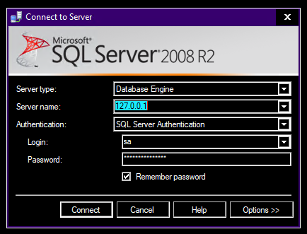

2、展开数据库，找到环保数据库SX_ASMV30（个别改动过的数据库可能是类似的名称），如下所示：

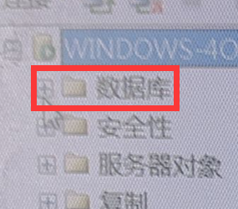

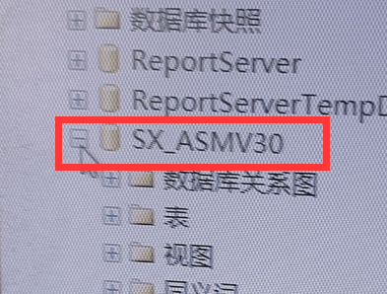

3、在数据库文件名（SX_ASMV30）上右键，选择新建查询，结果如下所示：

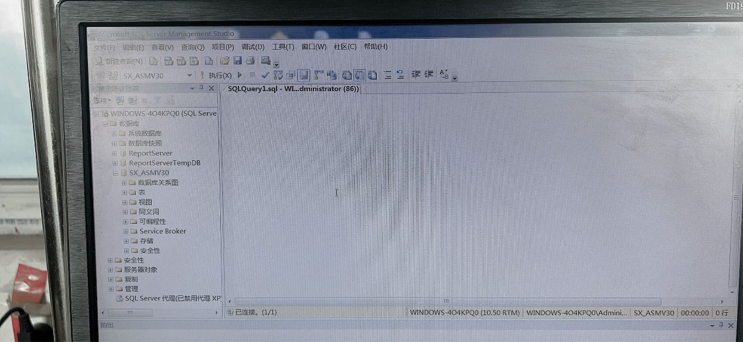

4、在此界面中输入以下两句语句并执行，如下所示：

ALTER table [OBD] alter column CALID varchar(MAX)

ALTER table [OBD] alter column CVN varchar(MAX)

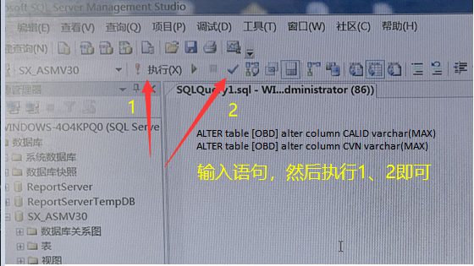

5、在进行上述操作时，暂时停止环保检测或录入待检车辆，提示命令执行成功后，即可恢复检测，直接关闭当前界面即可。